附件1

2025-2027年广州市中小学教育专家、
名校长、名教师工作室主持人
电子证书编号
序号 | 姓名 | 工作室类别 | 单位 | 证书编号
1 | 苏科庚 | 中小学教育专家 | 广东广雅中学 | zd20240001642
2 | 谭方亮 | 中小学教育专家 | 广东仲元中学附属学校 | zd20240001643
3 | 龙丽嫦 | 中小学教育专家 | 广州市电化教育馆 | zd20240001449
4 | 成艳萍 | 中小学教育专家 | 广州市越秀区农林下路小学 | zd20240001450
5 | 黄 玮 | 中小学教育专家 | 广州市第一一三中学 | zd20240001451
6 | 王海滨 | 中小学教育专家 | 广州市增城区教师发展中心 | zd20240001452
7 | 胡志桥 | 中小学教育专家 | 广州市南沙区教育发展研究院 | zd20240001453
8 | 刘霞 | 中小学教育专家 | 广州市教育研究院 | zd20240001455
9 | 叶翠玲 | 中小学教育专家 | 广州市荔湾区教育发展研究院 | zd20240001456
10 | 李 玉 | 中小学名校长 | 广州市南沙区湾区实验学校 | zd20240001457
11 | 苏苑勋 | 中小学名校长 | 广州市荔湾区沙面小学 | zd20240001458
12 | 常志清 | 中小学名校长 | 广东第二师范学院附属南沙珠江学校 | zd20240001459
13 | 关绮雯 | 中小学名校长 | 广州市番禺区实验小学 | zd20240001460
14 | 崔效锋 | 中小学名校长 | 广州市天河区龙洞小学 | zd20240001461
15 | 吉庆燕 | 中小学名校长 | 广州市花都区新雅街新雅小学 | zd20240001462
16 | 王晓芳 | 中小学名校长 | 广州市天河第一小学 | zd20240001463
17 | 关柳愉 | 中小学名校长 | 广州市番禺区市桥北城小学 | zd20240001464
18 | 邝家明 | 中小学名校长 | 广州市越秀区黄花小学 | zd20240001465
19 | 黄 炜 | 中小学名校长 | 广州市花都区育才学校 | zd20240001466
20 | 冯艳云 | 中小学名校长 | 广州市荔湾区广雅小学 | zd20240001467
21 | 彭玉光 | 中小学名校长 | 广州市越秀区东川路小学 | zd20240001468
22 | 冯丽玲 | 中小学名校长 | 广州市花都区新华街棠澍小学 | zd20240001469
23 | 胡绍富 | 中小学名校长 | 广州市增城区凤凰实验小学 | zd20240001470
24 | 杨国华 | 中小学名校长 | 广州市白云区龙归学校 | zd20240001471
25 | 钱俊华 | 中小学名校长 | 广州市番禺区石碁镇中心小学 | zd20240001472
26 | 叶丽诗 | 中小学名校长 | 广州市越秀区豪贤路小学 | zd20240001473
27 | 陈玉娟 | 中小学名校长 | 广州市天河区石牌小学 | zd20240001474
28 | 李小田 | 中小学名校长 | 广州市荔湾区蒋光鼐纪念小学（广州市荔湾区体育实验小学） | zd20240001475
29 | 袁 超 | 中小学名校长 | 广州市黄埔区怡园小学 | zd20240001476
30 | 陆常波 | 中小学名校长 | 广州市花都区秀全街和悦小学 | zd20240001477
31 | 郭海英 | 中小学名校长 | 广州市天河区冼村小学 | zd20240001478
32 | 潘健辉 | 中小学名校长 | 广州市从化区河滨小学 | zd20240001479
33 | 黄梦凌 | 中小学名校长 | 广州市天河区灵秀小学 | zd20240001480
34 | 邓矿明 | 中小学名校长 | 广州市越秀区东风西路小学 | zd20240001481
35 | 李国英 | 中小学名校长 | 广州市黄埔区玉鸣小学 | zd20240001482
36 | 胡新桥 | 中小学名校长 | 广州市天河区盈彩美居小学 | zd20240001483
37 | 陈 容 | 中小学名校长 | 广州市荔湾区西关培正小学 | zd20240001484
38 | 杜 军 | 中小学名校长 | 湖南师范大学附属黄埔实验学校 | zd20240001485
39 | 邓胜旺 | 中小学名校长 | 广东仲元中学 | zd20240001486
40 | 徐 晗 | 中小学名校长 | 广州市黄埔区东区中学 | zd20240001487
41 | 李 铭 | 中小学名校长 | 广州市番禺区石碁第四中学 | zd20240001488
42 | 陈丽云 | 中小学名校长 | 广州市南沙黄阁中学 | zd20240001489
43 | 何 军 | 中小学名校长 | 广州市第七中学 | zd20240001490
44 | 符方军 | 中小学名校长 | 广州市黄埔区华峰学校 | zd20240001491
45 | 黄雁英 | 中小学名校长 | 广州市花都区花东学校 | zd20240001492
46 | 游永亮 | 中小学名校长 | 广州市白云区广东第二师范学院实验中学 | zd20240001493
47 | 徐永海 | 特教名校长 | 广州市海珠区启能学校 | zd20240001494
48 | 杨 斌 | 中职名校长 | 广州市番禺区职业技术学校 | zd20240001495
49 | 林绮芳 | 中职名校长 | 广州市黄埔职业技术学校 | zd20240001496
50 | 郭 丽 | 幼儿园名园长 | 广州市南沙区第一幼儿园 | zd20240001497
51 | 陈蓓蓓 | 幼儿园名园长 | 广州市天河区珠江新城猎德幼儿园 | zd20240001498
52 | 周敏贤 | 幼儿园名园长 | 广州市第一商业职工幼儿园 | zd20240001499
53 | 马伟生 | 幼儿园名园长 | 广州市白云区同和第二幼儿园 | zd20240001500
54 | 杨 敏 | 幼儿园名园长 | 广州市增城区凤凰城凤妍幼儿园 | zd20240001501
55 | 周秀翠 | 幼儿园名园长 | 广州市黄埔区香雪山幼儿园 | zd20240001502
56 | 徐云燕 | 幼儿园名园长 | 广州市天河区金穗幼儿园 | zd20240001503
57 | 梁淑贞 | 幼儿园名园长 | 广州开发区第一幼儿园 | zd20240001504
58 | 王艳艳 | 幼儿园名园长 | 暨南大学幼儿园 | zd20240001505
59 | 毕丽容 | 幼儿园名园长 | 广州市花都区幼林培英幼儿园 | zd20240001506
60 | 黄 菲 | 幼儿园名教师 | 广州市黄埔区香雪幼儿园 | zd20240001507
61 | 朱心黎 | 幼儿园名教师 | 广州市南沙区教育发展研究院 | zd20240001508
62 | 石春红 | 幼儿园名教师 | 广州市白云区新市第一幼儿园 | zd20240001509
63 | 汤俊毅 | 幼儿园名教师 | 广州市花都区第三幼儿园 | zd20240001510
64 | 唐英姿 | 特教名教师 | 广州市启明学校 | zd20240001511
65 | 赵姬姬 | 特教名教师 | 广州市黄埔区知明学校 | zd20240001512
66 | 周 静 | 特教名教师 | 广州市天河中学猎德实验学校 | zd20240001513
67 | 马潘红 | 特教名教师 | 广州市从化区教师发展中心 | zd20240001514
68 | 黄 丹 | 特教名教师 | 广州市康纳学校（广州儿童孤独症康复研究中心） | zd20240001515
69 | 王 莉 | 特教名教师 | 广州市南沙区启慧学校 | zd20240001516
70 | 熊速灵 | 特教名教师 | 广州市社会福利院附属特殊教育学校 | zd20240001517
71 | 杜卫华 | 特教名教师 | 广州康复实验学校（广州小儿脑性瘫痪康复研究中心） | zd20240001518
72 | 侯春艳 | 中小学名教师 | 广州市花都区教师发展中心 | zd20240001519
73 | 张惠平 | 中小学名教师 | 广州市天河区体育东路小学海明学校 | zd20240001520
74 | 邓丹玫 | 中小学名教师 | 广州市海珠区教育发展研究院 | zd20240001521
75 | 张莉莉 | 中小学名教师 | 广州知识城第一小学 | zd20240001522
76 | 冯迪鸿 | 中小学名教师 | 北京师范大学广州实验学校 | zd20240001523
77 | 麦珏昉 | 中小学名教师 | 广州市海珠区教育发展研究院 | zd20240001524
78 | 林晓兰 | 中小学名教师 | 广州市天河区体育东路小学 | zd20240001525
79 | 余江慧 | 中小学名教师 | 广东仲元中学附属学校 | zd20240001526
80 | 牛筱琼 | 中小学名教师 | 广州协和学校 | zd20240001527
81 | 陈 愉 | 中小学名教师 | 广州市海珠外国语实验中学附属第二小学 | zd20240001528
82 | 刘成通 | 中小学名教师 | 广州市越秀区教育发展研究院 | zd20240001529
83 | 何美云 | 中小学名教师 | 广东外语外贸大学附属科学城实验学校 | zd20240001530
84 | 邹 丹 | 中小学名教师 | 广州市天河区龙口西小学 | zd20240001531
85 | 骆艳霞 | 中小学名教师 | 广州市从化区流溪中学实验小学 | zd20240001532
86 | 夏 颖 | 中小学名教师 | 广州大学附属中学花都附属小学 | zd20240001533
87 | 殷碧燕 | 中小学名教师 | 广州市从化区河滨小学 | zd20240001534
88 | 陈兴杰 | 中小学名教师 | 广州市增城区实验小学 | zd20240001535
89 | 王 健 | 中小学名教师 | 清华附中湾区学校 | zd20240001536
90 | 吴春来 | 中小学名教师 | 南沙区教育发展研究院 | zd20240001537
91 | 张 萍 | 中小学名教师 | 广州市禺山高级中学 | zd20240001538
92 | 李丽君 | 中小学名教师 | 广州市第二中学 | zd20240001539
93 | 肖 刚 | 中小学名教师 | 广州市第六中学 | zd20240001540
94 | 王 珂 | 中小学名教师 | 广州中学 | zd20240001541
95 | 肖 潇 | 中小学名教师 | 广州市增城区教师发展中心 | zd20240001542
96 | 李宗蔚 | 中小学名教师 | 广州市真光中学 | zd20240001543
97 | 张 璇 | 中小学名教师 | 广东广雅中学 | zd20240001544
98 | 朱彦斌 | 中小学名教师 | 广州中学 | zd20240001545
99 | 夏海芹 | 中小学名教师 | 广东仲元中学 | zd20240001546
100 | 文建华 | 中小学名教师 | 广州市第五中学 | zd20240001547
101 | 梁飞燕 | 中小学名教师 | 广州市花都区新华街云山学校 | zd20240001548
102 | 张治国 | 中小学名教师 | 广州市增城区郑中钧中学 | zd20240001549
103 | 黄长新 | 中小学名教师 | 广州市从化区教师发展中心 | zd20240001550
104 | 简树恩 | 中小学名教师 | 广州市番禺区市桥中心小学 | zd20240001551
105 | 李结云 | 中小学名教师 | 广州市白云区广大附中实验小学 | zd20240001552
106 | 黄勇明 | 中小学名教师 | 广州市增城区教师发展中心 | zd20240001553
107 | 欧阳伯祥 | 中小学名教师 | 广州市从化区街口街团星小学 | zd20240001554
108 | 蓝艺明 | 中小学名教师 | 广州市增城区北片区教育指导中心 | zd20240001555
109 | 张河源 | 中小学名教师 | 广州市增城区教师发展中心 | zd20240001556
110 | 吴光潮 | 中小学名教师 | 广州市黄埔区教育研究院 | zd20240001557
111 | 庞新军 | 中小学名教师 | 广州市荔湾区教育发展研究院 | zd20240001558
112 | 雷珮瑛 | 中小学名教师 | 广州市白云区教育研究院 | zd20240001559
113 | 许华强 | 中小学名教师 | 广州市海珠区教育发展研究院 | zd20240001560
114 | 廖小琴 | 中小学名教师 | 广州市南海中学 | zd20240001561
115 | 肖海英 | 中小学名教师 | 广州市增城区中新中学 | zd20240001562
116 | 袁 安 | 中小学名教师 | 广州大同中学 | zd20240001563
117 | 王 进 | 中小学名教师 | 广州市花都区教师发展中心 | zd20240001564
118 | 林少芳 | 中小学名教师 | 广州市天河区第一实验小学 | zd20240001565
119 | 李 薇 | 中小学名教师 | 广州市黄埔区玉鸣小学 | zd20240001566
120 | 陈丽丽 | 中小学名教师 | 广州市增城区荔江小学 | zd20240001567
121 | 袁春玉 | 中小学名教师 | 南沙区教育发展研究院 | zd20240001568
122 | 林映映 | 中小学名教师 | 广州市天河区教师发展中心 | zd20240001569
123 | 冯 页 | 中小学名教师 | 广州市番禺区教师进修学校（广州市番禺区教师发展中心） | zd20240001570
124 | 朱志文 | 中小学名教师 | 广州市花都区邝维煜纪念中学 | zd20240001571
125 | 车 纯 | 中小学名教师 | 广州市荔湾区林凤娥小学 | zd20240001572
126 | 李晓宇 | 中小学名教师 | 广州市黄埔区东荟花园小学 | zd20240001573
127 | 郭耿阳 | 中小学名教师 | 广州市第一一三中学 | zd20240001574
128 | 周 艳 | 中小学名教师 | 广州市海珠区教育发展研究院 | zd20240001575
129 | 殷 丹 | 中小学名教师 | 广州市南沙区南沙小学 | zd20240001576
130 | 邓蔚林 | 中小学名教师 | 广州市南沙麒麟中学 | zd20240001577
131 | 陈 杰 | 中小学名教师 | 广州市增城区教师发展中心 | zd20240001578
132 | 方 剑 | 中小学名教师 | 广州外国语学校 | zd20240001579
133 | 叶 芬 | 中小学名教师 | 广州市花都区教师发展中心 | zd20240001580
134 | 罗 笑 | 中小学名教师 | 广州市越秀区东山培正小学 | zd20240001581
135 | 余仁生 | 中小学名教师 | 广州市荔湾区教育发展研究院 | zd20240001582
136 | 郑爱华 | 中小学名教师 | 广州市海珠区教育发展研究院 | zd20240001583
137 | 杨小平 | 中小学名教师 | 广州市南沙区教育发展研究院 | zd20240001584
138 | 黄光明 | 中小学名教师 | 广州市增城区华侨中学 | zd20240001585
139 | 秦大禹 | 中小学名教师 | 广州市教育研究院 | zd20240001586
140 | 刘道坤 | 中小学名教师 | 广州市第二中学 | zd20240001587
141 | 张 敏 | 中小学名教师 | 广州奥林匹克中学 | zd20240001588
142 | 刘淑敏 | 中小学名教师 | 广州市南沙第一中学 | zd20240001589
143 | 马 军 | 中小学名教师 | 广州市从化区教师发展中心 | zd20240001590
144 | 戴世锋 | 中小学名教师 | 广东仲元中学 | zd20240001591
145 | 项 利 | 中小学名教师 | 广州石化中学 | zd20240001592
146 | 王丽珍 | 中小学名教师 | 广州市第六中学 | zd20240001593
147 | 翁宗琮 | 中小学名教师 | 广州市黄埔区教育研究院 | zd20240001594
148 | 马北河 | 中小学名教师 | 广州市海珠区教育发展研究院 | zd20240001595
149 | 万全红 | 中小学名教师 | 广州市第六十六中学 | zd20240001596
150 | 刘长灿 | 中小学名教师 | 广东番禺中学 | zd20240001597
151 | 周子明 | 中小学名教师 | 广东番禺中学附属学校 | zd20240001598
152 | 孙 华 | 中小学名教师 | 广州市第八十九中学 | zd20240001599
153 | 廖荣滔 | 中小学名教师 | 广州市从化区第二中学 | zd20240001600
154 | 盛蔚燕 | 中小学名教师 | 广州市白云区教育研究院 | zd20240001601
155 | 王季常 | 中小学名教师 | 广州市教育研究院 | zd20240001602
156 | 朱少祥 | 中小学名教师 | 广州市花都区新华街云山学校 | zd20240001603
157 | 杨建新 | 中小学名教师 | 广东第二师范学院番禺附属中学 | zd20240001604
158 | 张小校 | 中小学名教师 | 广州市从化区流溪中学 | zd20240001605
159 | 黄凤金 | 中小学名教师 | 广州市第六中学 | zd20240001606
160 | 梁梅青 | 中小学名教师 | 广州市第一中学 | zd20240001607
161 | 杜淑丹 | 中小学名教师 | 广州市第五中学 | zd20240001608
162 | 欧阳静 | 中小学名教师 | 广州市第一中学红岩学校 | zd20240001609
163 | 陈兴旺 | 中小学名教师 | 广州市增城区增城中学 | zd20240001610
164 | 陈 哲 | 中小学名教师 | 广州协和学校 | zd20240001611
165 | 吴小勇 | 中小学名教师 | 广州市从化区江埔街江埔小学 | zd20240001612
166 | 阮铭健 | 中小学名教师 | 广州市海珠区知信小学 | zd20240001613
167 | 陈佩凤 | 中小学名教师 | 广州市海珠区宝玉直实验小学 | zd20240001614
168 | 庄续玲 | 中小学名教师 | 广州市黄埔区教育研究院 | zd20240001615
169 | 幸维莉 | 中小学名教师 | 广州市番禺区教师进修学校（广州市番禺区教师发展中心） | zd20240001616
170 | 黄小璇 | 中职名教师  （基础学科） | 广州市医药职业学校 | zd20240001617
171 | 林晓琳 | 中职名教师  （基础学科） | 广州市司法职业学校 | zd20240001618
172 | 范健华 | 中职名教师  （基础学科） | 广州市信息技术职业学校 | zd20240001619
173 | 孙 红 | 中职名教师  （基础学科） | 广州市旅游商务职业学校 | zd20240001620
174 | 冯 静 | 中职名教师  （基础学科） | 广州市旅游商务职业学校 | zd20240001621
175 | 江 韵 | 中职名教师  （基础学科） | 广州市财经商贸职业学校 | zd20240001622
176 | 苏利娟 | 中职名教师  （基础学科） | 广州市增城区职业技术学校 | zd20240001623
177 | 陈春兰 | 中职名教师  （基础学科） | 广州市旅游商务职业学校 | zd20240001624
178 | 齐忠志 | 中职名教师  （双师型） | 广州市交通运输职业学校 | zd20240001625
179 | 梁珠芳 | 中职名教师  （双师型） | 广州市增城区教师发展中心 | zd20240001626
180 | 洪 波 | 中职名教师  （双师型） | 广州市信息技术职业学校 | zd20240001627
181 | 陈丽敏 | 中职名教师  （双师型） | 广州市旅游商务职业学校 | zd20240001628
182 | 朱洪朗 | 中职名教师  （双师型） | 广州市旅游商务职业学校 | zd20240001629
183 | 柳 洁 | 中职名教师  （双师型） | 广州市教育研究院 | zd20240001630
184 | 梁伟东 | 中职名教师  （双师型） | 广州市轻工职业学校 | zd20240001631
185 | 冯敬益 | 中职名教师  （双师型） | 广州市信息技术职业学校 | zd20240001632
186 | 李如姣 | 中职名教师  （双师型） | 广州市财经商贸职业学校 | zd20240001633
187 | 易润青 | 中职名教师  （双师型） | 广州市医药职业学校 | zd20240001634
188 | 彭玉蓉 | 中职名教师  （双师型） | 广州市城市建设职业学校 | zd20240001635
189 | 谭永佳 | 中职名教师  （双师型） | 广州市番禺区职业技术学校 | zd20240001636
190 | 倪怡华 | 中职名教师  （双师型） | 广州市艺术学校 | zd20240001637
191 | 朱 洪 | 中职名教师  （双师型） | 广州市增城区教师发展中心 | zd20240001638
192 | 张燕燕 | 中职名教师  （双师型） | 广州市教育研究院 | zd20240001639
193 | 吴海蓉 | 中职名教师  （双师型） | 广州市城市建设职业学校 | zd20240001640
194 | 李贤林 | 中职名教师  （双师型） | 广州市交通运输职业学校 | zd20240001641

附件2

广州市教育局电子证书系统操作指南

一、进入广州市教育局电子证书系统（网址：http://kpg.gzjkw.net/zs/），如图1。


图1

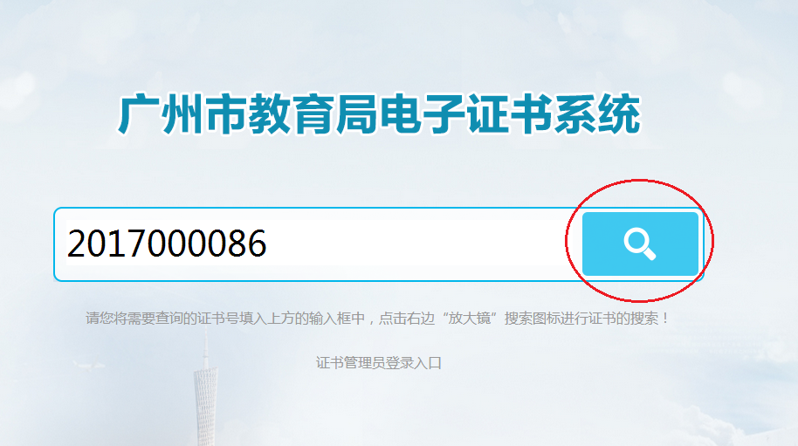
二、输入结果公布文件通知上对应的证书编号，点击“放大镜”，查找电子证书，如图2。

图2
三、点击右上角“打印”可直接打印电子证书，或点击“下载”按钮保存到本地计算机后再打印，如图3。
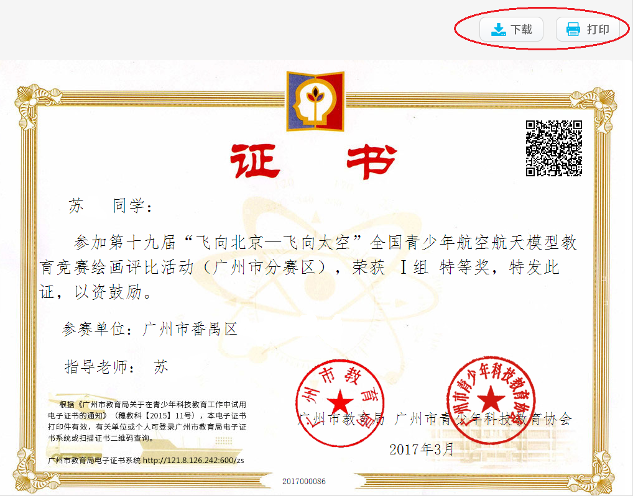

图3

四、对于已下载或打印的电子证书，使用手机扫描二维码，可以自动打开“证书查询”页面查证书真伪，如图4。
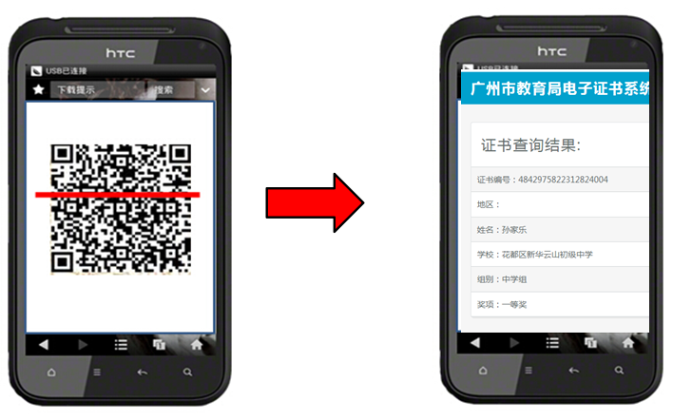

图4

